三民區轄內或鄰近避難收容所一覽表
街景 | 避難所名稱 | 地址 | 聯絡電話 | 收容人數
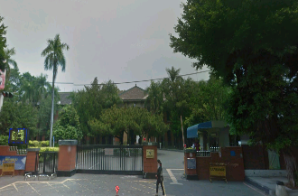 | 高雄市高雄中學 | 建國三路50號 | 2862550#108、567  (2862550#115、116) | 2794
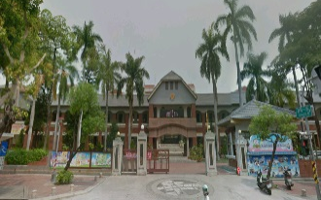 | 高雄市三民國小 | 建國三路216號 | 2810378#31 | 818
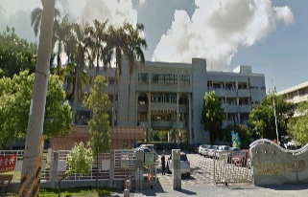 | 高雄市鼎金國小 | 鼎山街375號 | 3836330#731 | 1345
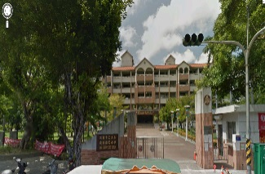 | 高雄市愛國國小 | 十全一路1號 | 3161191#231 | 709
 | 高雄市十全國小 | 十全二路162號 | 3214366#132 | 1509
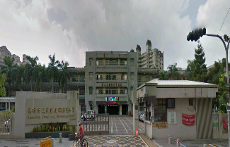 | 高雄市正興國小 | 大豐二路20號 | 3845206#734 | 1818
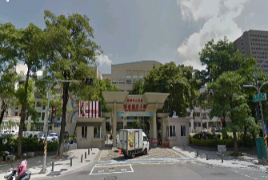 | 高雄市博愛國小 | 十全一路202號 | 3110708#32 | 982
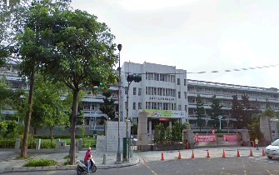 | 高雄市獅湖國小 | 鼎金後路495號 | 3424782#6032 | 1582
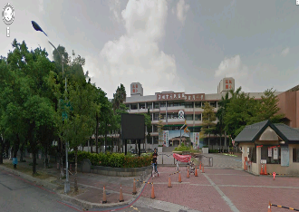 | 高雄市莊敬國小 | 大昌一路200號 | 3813210#5031、5311 | 2036
 | 高雄市民族國小 | 平等路197號 | 3860526#831 | 1582
 | 高雄市光武國小 | 光武路35號 | 3867458#31 | 1564
 | 高雄市東光國小 | 黃興路206號 | 3839350#31 | 2036
 | 高雄市陽明國小 | 義德路52號 | 3851916#731 | 1527
 | 高雄市河濱國小 | 市中一路339號 | 2211408#731 | 745
 | 德智、德仁里活動中心 | 自由一路52號 | 3214842 | 200
 | 安東、安和、達明聯合里活動中心 | 松江街250號（三民公園內） | 3226166 | 100
 | 安宜里活動中心 | 自立一路535號 | 3229476 | 300
 | 德北、十全、十美聯合里活動中心 | 德北街170號 | 3212997 | 200
 | 中都地區聯合里活動中心 | 同盟三路442號 | 3128598 | 500
 | 千歲、千北、立德、鳳南聯合里活動中心 | 三民街222號 | 2158892 | 200
 | 三塊厝聯合里活動中心 | 三民街39-1號 | 2885676 | 500
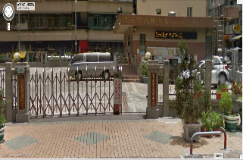 | 寶安里活動中心 | 覺民路585號 | 3891818 | 50
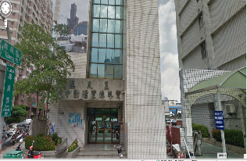 | 寶珠溝里活動中心 | 壽昌路2號 | 3859911 | 500
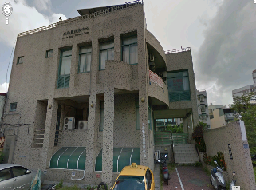 | 本和里活動中心 | 大和街190號 | 3811233 | 300
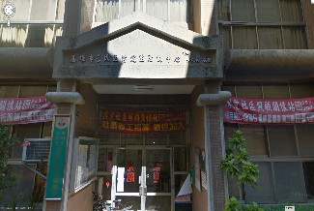 | 灣愛里活動中心 | 大昌一路270巷2號 | 3832601 | 200
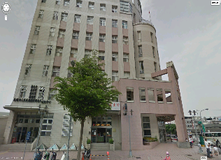 | 鼎中、鼎力、鼎西、鼎金、鼎強、鼎盛聯合里活動中心 | 鼎力路125-1號地下一樓 | 3104619 | 400
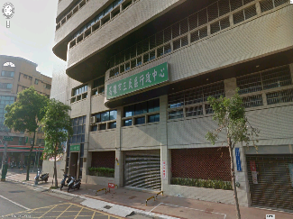 | 高雄市三民區公所 | 哈爾濱街215號9樓 | 3228160#191 | 100
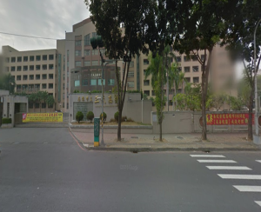 | 高雄市立三民高級中學 | 金鼎路81號 | 3475181#831 | 886
 | 高雄市立高雄高級工業職業學校 | 建工路419號 | 3815366#2202 | 1309
 | 高雄市立三民國民中學 | 十全一路200號 | 3227751#330 | 964
 | 高雄市立正興國民中學 | 覺民路850號 | 3809591#320 | 1455
 | 高雄市立民族國民中學 | 覺民路363號 | 3818718#31 | 1673
 | 高雄市立陽明國民中學 | 義華路166號 | 3892919#32 | 2130
 | 高雄市立鼎金國民中學 | 鼎山街445號 | 3831029#132 | 1273

